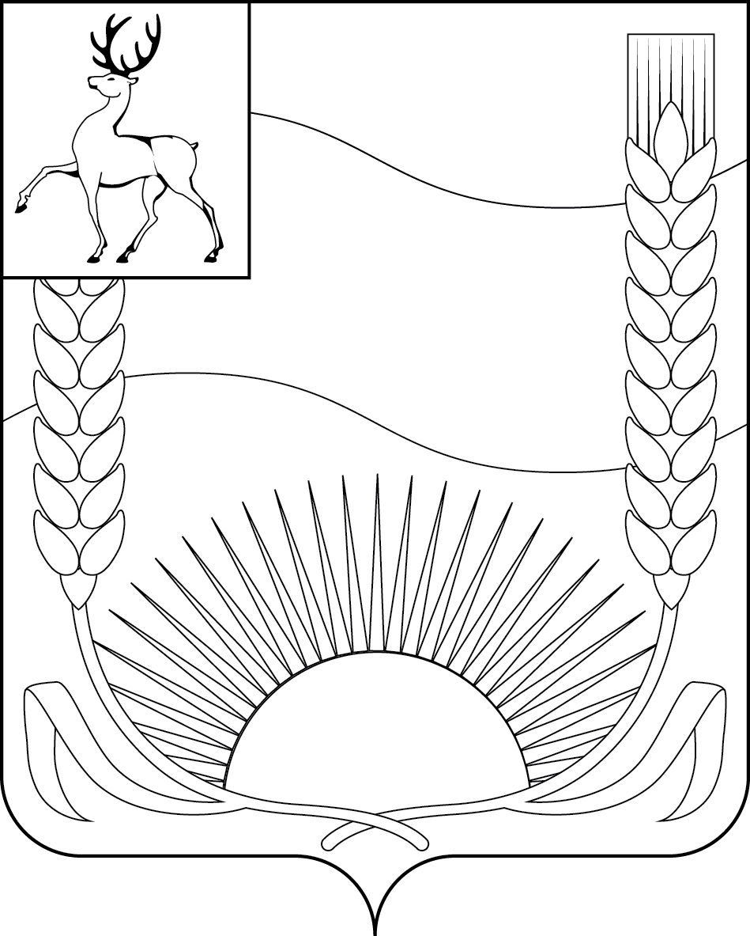

СОВЕТ ДЕПУТАТОВ

БУТУРЛИНСКОГО МУНИЦИПАЛЬНОГО ОКРУГА
НИЖЕГОРОДСКОЙ ОБЛАСТИ

Р Е Ш Е Н И Е

от 19 марта 2026 г. № 9

О деятельности Совета депутатов Бутурлинского муниципального округа Нижегородской области за 2025 год

Заслушав и обсудив информацию председателя Совета депутатов Бутурлинского муниципального округа Нижегородской области Чичкова Н.А. о деятельности Совета депутатов Бутурлинского муниципального округа Нижегородской области за 2025 год, Совет депутатов Бутурлинского муниципального округа Нижегородской области р е ш и л:
1. Информацию о деятельности Совета депутатов Бутурлинского муниципального округа Нижегородской области за 2025 год принять к сведению.

Председатель Совета депутатов Бутурлинского муниципального округа Нижегородской области  _______________ Н.А.Чичков | Глава местного самоуправления  Бутурлинского муниципального  округа Нижегородской области  __________________М.Ф.Петрова

О деятельности Совета депутатов за 2025 год

Уважаемые депутаты и участники заседания!

Я предлагаю вашему вниманию ежегодный отчет о деятельности Совета депутатов в 2025 году. Отчет касается не только нашей с вами работы, но и работы депутатов первого созыва в прошлом году.

В сентябре состоялись выборы депутатов Совета депутатов. Избрано 17 депутатов по 17 одномандатным избирательным округам. 15 депутатов избраны от Партии «ЕДИНАЯ РОССИЯ», 1 – ЛДПР, 1 – КПРФ. В Совете депутатов создано депутатское объединение Партии «ЕДИНАЯ РОССИЯ», в него вошли все депутаты-единороссы. 5 депутатов из предыдущего состава вошли в действующий состав.

Следует отметить, что работа Совета депутатов в отчетном периоде была эффективной.
Заседания проводились чаще, чем установлено Регламентом. Всего в отчетном периоде проведено 17 заседаний, рассмотрено 95 вопросов, по всем приняты решения. По инициативе главы местного самоуправления проведены 4 внеочередных заседания.
Завершающее заседание, проведенное депутатами 1 созыва, было выездным, оно состоялось в сельском Доме культуры села Борнуково. Депутатами было рекомендовано применять практику выездных заседаний и в 2026 году провести такое заседание в Базинской школе, где год назад был проведен капитальный ремонт.

Благодаря эффективному планированию работы, все поставленные перед Советом депутатов вопросы были рассмотрены депутатами на заседаниях Совета и профильных комиссий.

Все заседания проходили открыто, гласно. Постоянными участниками заседаний являлись глава местного самоуправления, его заместители, руководители структурных подразделений администрации, представители общественных организаций, прокуратуры и средств массовой информации, а также наши кураторы из министерства финансов Нижегородской области и министерства внутренней политики, депутат Законодательного Собрания по нашему округу Паков Владимир Николаевич.

Основные вопросы, выносимые на рассмотрение, касались социально-экономического развития округа, финансовых вопросов и бюджетного процесса, управления муниципальной собственностью и др.
На первом месте по количеству рассмотренных вопросов стояли вопросы, касающиеся развития местного самоуправления и организации деятельности Совета депутатов, управлений и отделов администрации – всего по этому направлению принято 37 решений.
Принят основной нормативный документ округа - Устав, он успешно прошел государственную регистрацию в Главном управлении Минюста области и вступил в законную силу.
Решениями Совета депутатов образованы рабочие органы Совета депутатов – четыре постоянных комиссии для предварительного рассмотрения проектов решений, утвержден их персональный состав.
Одним из важных решений Совета депутатов в 2025 году стало избрание главы местного самоуправления округа сроком на 5 лет.

Также регулярно вносились изменения в документы, регулирующие прохождение муниципальной службы в округе.
Приведен в соответствие порядок ведения реестра муниципальных служащих, принято Положение о квалификационных требованиях к муниципальным служащим. Дважды в течение отчетного периода вносились изменения в Положение о муниципальной пенсии.
Приняты решения о внесении изменений в оплату труда лиц, замещающих муниципальные должности и должности муниципальной службы. Советом депутатов в 2025 году, дважды утверждены изменения в структуру администрации и в Положения о ее структурных подразделениях (актуализированы Положения об администрации округа, об управлении образования и спорта администрации).

На втором месте по количеству рассмотренных вопросов - вопросы формирования и исполнения бюджета (21 вопрос).
В 2025 году при планировании бюджета округа сохранена система социальных приоритетов. Важное значение уделялось экономии бюджетных средств, их наиболее эффективному расходованию.
В связи с финансированием текущих вопросов, возникших в процессе работы, практически на каждом заседании рассматривались и принимались изменения в бюджет. В течение года в бюджет было внесено 12 изменений и плановые параметры были увеличены за счет целевых средств из областного бюджета, спонсорских средств, переходящих остатков и дополнительно поступивших доходов на 320 млн. рублей. Это позволило округу участвовать в целевых программах, решать социальные вопросы и достойно развиваться.
Также в установленные бюджетным процессом сроки, с соблюдением всех требуемых процедур, принят бюджет на 2026 год и плановый период 2027 и 2028 годов.

По направлению формирования, экономического управления и эффективного использования муниципальной собственности, земельных ресурсов, экономики, установления тарифов принято 25 решений.
Всего в бюджет округа доходов от управления муниципальным имуществом поступило более 30 млн. рублей.
Депутатами принимались решения о передаче имущества из государственной собственности в муниципальную и из муниципальной в государственную, вносились изменения в Прогнозный план приватизации муниципального имущества.
В новой редакции утверждено Положение о порядке установления тарифов на услуги, предоставляемые муниципальными предприятиями и учреждениями, учредителем которых является Бутурлинский муниципальный округ.
5 решений принято по направлению развития образования, патриотического воспитания и молодежной политики. В целях активного участия молодежи в реализации молодежной политики на территории округа и привлечения их к участию в нормотворческой деятельности сформирован новый состав Молодежной Палаты при Совете депутатов второго созыва сроком на 2,5 года. В состав МП вошли 8 человек. В настоящее время члены Палаты активно включились в работу, проводят различные мероприятия, планируют участие в конкурсном отборе на получение гранта на организацию досуга детей и молодежи.

В течение года трижды депутаты участвовали в публичных слушаниях, проводимых главой местного самоуправления совместно с Советом депутатов.

Одним из направлений нашей работы является заслушивание отчетов должностных лиц по решению вопросов местного значения. Всего в этом направлении принято 5 решений. В первую очередь, это ежегодный отчет о деятельности администрации округа с оценкой работы, о работе Контрольно-счетной инспекции, отчет об исполнении Прогнозного плана приватизации муниципального имущества, о состоянии правопорядка и результатах оперативно-служебной деятельности, о летнем отдыхе, о подготовке к началу учебного года, о подготовке ЖКХ к работе в зимних условиях и др.

Кроме того, в соответствии с поручением Губернатора Нижегородской области Никитина Г.С. ежегодно, на протяжении шести лет, мы с вами заслушиваем отчет об итогах исполнения национальных проектов, на которые выделяются большие средства из федерального центра и из области и даем оценку их исполнению.
В 2025 году министерство экономического развития и инвестиций Нижегородской области совместно с министерством финансов Нижегородской области и автономной некоммерческой организацией «Проектный офис стратегии развития Нижегородской области», провело анализ исполнения нацпроектов, в результате чего информация об итогах исполнения национальных проектов в 2025 году в Бутурлинском муниципальном округе Нижегородской области принята к сведению и отмечено качество каждого реализуемого проекта.
Исполнение национального проекта «Инфраструктура для жизни» получило отличную оценку.
Надлежащее качество исполнения получил национальный проект «Молодежь и дети».

В целях поощрения граждан, коллективов, внесших большой вклад в развитие округа, по решениям депутатов (3 решения) и распоряжениям председателя Совета депутатов (13 распоряжений) в 2025 году награждены Благодарственными письмами и Благодарностями к профессиональным праздникам, юбилеям, значимым мероприятиям 72 человека и 1 команда.
Советом депутатов было принято решение - ходатайствовать перед главой местного самоуправления Бутурлинского муниципального округа Нижегородской области о присвоении скверу в микрорайоне Кетарша р.п. Бутурлино имени народной артистки СССР Людмилы Георгиевны Зыкиной. В результате было принято положительное решение.

Что касается работы постоянных комиссий, всего за отчетный период проведено 26 заседаний комиссий, рассмотрено 69 вопросов. Это большая часть всех вопросов, вынесенных на заседания Совета.
Кроме того, перед заседаниями Совета депутатов проводятся заседания депутатского объединения Партии «Единая Россия», где депутаты принимают консолидированные решения по голосованию по тому или иному вопросу.

В связи с заключенным с прокуратурой соглашением о сотрудничестве, с целью проверки нормативных правовых актов на соответствие действующему законодательству и исключения коррупциогенных факторов, все проекты решений на подготовительной стадии направлялись на правовую экспертизу. Представители прокуратуры участвуют в заседаниях. Их рекомендации по приведению правовых актов в соответствие с действующим законодательством и заключения о соответствии правового акта законодательству всегда учитывались при принятии решений.

В отчетном году из районной прокуратуры поступило 9 протестов на ранее принятые решения. Основная часть решений касается разных видов муниципального контроля. Все они признаны обоснованными и удовлетворены в установленные законом сроки.
Получено 1 отрицательное заключение на проект, данный проект был снят с повестки дня и направлен на доработку.
3 решения приняты в порядке правотворческой инициативы прокуратуры.

Как вы видите, повестки дня наших заседаний включали в себя основные направления деятельности представительного органа, а также большинства структурных подразделений администрации и организаций, расположенных на территории округа.

Кроме решений, которые принимаются депутатами на заседаниях, по отдельным вопросам деятельности Совета депутатов, а также сектора Совета депутатов, издано 13 постановлений, 41 распоряжение по основной деятельности, 28 распоряжений по личному составу.

В соответствии с Национальной стратегией противодействия коррупции в 2025 году постановлением председателя утвержден План мероприятий по противодействию коррупции в Совете депутатов на 2025-2028 годы.
В соответствии с утвержденным Планом в отчетном периоде велась работа по разработке и утверждению муниципальных правовых актов в сфере противодействия коррупции, а также своевременно проводилась актуализация нормативных правовых актов Совета депутатов в целях приведения их в соответствие с изменениями в действующем законодательстве Российской Федерации и Нижегородской области.
С целью оценки эффективности антикоррупционной работы и принятия необходимых мер по совершенствованию работы по противодействию коррупции депутаты и работники сектора Совета депутатов принимали участие в проведении социологических исследований отношения к коррупции среди различных категорий населения, муниципальных служащих, представителей бизнеса и др. на уровне области и округа, в ежегодном антикоррупционном мониторинге.
Решениями Совета депутатов в 2025 году:
- актуализирован состав комиссии по координации работы по противодействию коррупции в Бутурлинском муниципальном округе Нижегородской области;
- утверждено Положение о порядке рассмотрения комиссией по координации работы по противодействию коррупции в Бутурлинском муниципальном округе Нижегородской области вопросов, касающихся соблюдения требований к служебному (должностному) поведению лиц, замещающих муниципальные должности в органах местного самоуправления Бутурлинского муниципального округа Нижегородской области, и урегулирования конфликта интересов;
- в новой редакции утвержден перечень должностей муниципальной службы Бутурлинского муниципального округа Нижегородской области, при назначении на которые граждане и при замещении которых муниципальные служащие Бутурлинского муниципального округа Нижегородской области обязаны представлять сведения о доходах, о расходах, об имуществе и обязательствах имущественного характера.

В целях всестороннего и объективного рассмотрения уведомления о возникновении личной заинтересованности при исполнении должностных обязанностей, которая приводит или может привести к конфликту интересов, поступившего от главы местного самоуправления Бутурлинского муниципального округа, учитывая повышенную сложность рассматриваемого вопроса и уровень профессиональной подготовки, необходимый для разрешения вопроса, Советом депутатов принято решение «О создании рабочей группы по рассмотрению уведомления о возникновении личной заинтересованности при исполнении должностных обязанностей, которая приводит или может привести к конфликту интересов, поступившего от главы муниципального образования». В рабочую группу вошли эксперты, в результате работы выработано мотивированное заключение по вопросу, которое заслушано на заседании Совета депутатов и принято решение «О результатах работы рабочей группы по рассмотрению уведомления о возникновении личной заинтересованности при исполнении должностных обязанностей, которая приводит или может привести к конфликту интересов, поступившего от главы муниципального образования».

В соответствии с графиком, утвержденным Управлением по профилактике коррупционных правонарушений Нижегородской области, все депутаты Совета депутатов первого созыва представили уведомления о несовершении в отчетном периоде сделок, предусмотренных частью 1 статьи 3 Федерального закона от 3 декабря 2012 г. № 230-ФЗ «О контроле за соответствием расходов лиц, замещающих государственные должности, и иных лиц их доходам» в установленные сроки. Вновь избранные депутаты в течение 4-х месяцев со дня избрания представили сведения о доходах в установленной форме.
Ответственными лицами проведена работа по оказанию консультационной помощи при заполнении справок о доходах, расходах, об имуществе и обязательствах имущественного характера (проведение персональных консультаций), а также проведен анализ сведений о доходах, расходах, об имуществе и обязательствах имущественного характера депутатов, а также членов их семей в целях выявления возможных нарушений действующего законодательства. В настоящее время все справки направлены в Отдел по профилактике коррупционных правонарушений Нижегородской области.

Не было выявлено случаев возможного возникновению конфликта интересов на муниципальной службе в Совете депутатов, несоблюдения требований в целях противодействия коррупции.
Обращений граждан и юридических лиц о фактах коррупции и иных неправомерных действиях муниципальных служащих Совета депутатов в отчетном периоде не поступило. Проверки по различным вопросам, касающимся противодействию коррупции в Совете депутатов, не проводились из-за отсутствия оснований.
Ежегодно муниципальные служащие Совета депутатов и специалисты, отвечающие за работу по противодействию коррупции, проходят обучение по данной теме, участвуют в разъяснительных и иных мероприятиях по вопросам противодействия коррупции (практических семинарах по антикоррупционной тематике ознакомлении с изменениями в действующем законодательстве и т.д.).
Принимаются меры по повышению эффективности кадровой работы в части, касающейся ведения личных дел лиц, замещающих муниципальные должности и должности муниципальной службы в Совете депутатов. В 2025 году сектором по кадровой и правовой работе оформлено 17 личных дел вновь избранных депутатов Совета депутатов.
О реализации Плана мероприятий по противодействию коррупции также подготовлен отдельный отчет и, как все принятые нами решения, размещен на сайте администрации.

Из Государственно – правового департамента, куда сектором Совета депутатов направляются все принятые правовые акты, в 2025 году не поступило ни одного отрицательного заключения, все решения включены в Регистр муниципальных правовых актов Нижегородской области.

Хочется отметить, что решения, затрагивающие права, свободы и обязанности человека и гражданина опубликовывались в районной газете «Бутурлинская жизнь». Остальные обнародовались посредством их размещения на информационных стендах администрации, в помещениях МФЦ Бутурлинского округа и библиотеки, а также на официальном сайте администрации округа.
Актуальная информация о деятельности Совета депутатов публикуется в социальной сети «ВКонтакте».
В настоящее время зарегистрировано новое сетевое издание «Бутурлинская жизнь.рф», где обнародуются принятые решения нормативного характера.
Таким образом, все решения Совета депутатов, вся информация о нашей работе доступны населению для ознакомления и пользования.

Следует отметить, что депутаты занимаются не только документами и принятием решений, Положений, Порядков, Регламентов и т.д.
Главное – это связь с людьми, живущими на территории округа. Это приемы граждан, рассмотрение жалоб и обращений, обсуждение и решение вопросов в ходе встреч.
Все депутаты ведут работу в этом направлении, встречаются с жителями своих избирательных участков, коллективов, информируют их о работе Совета депутатов и принятых в отчетном периоде решениях, о партийных проектах и деятельности депутата на закрепленной территории, на местах рассматривают обращения и просьбы своих избирателей и, по возможности, принимают участие в оказании помощи в решении бытовых, социальных, личных проблем.
Как показывает практика, большую часть поступивших обращений составляют вопросы состояния дорог, водоснабжения, качества предоставляемых услуг, ремонта уличного освещения, благоустройству территорий, в частности кладбищ, изменения и увеличения количества муниципальных автобусных маршрутов и остановок, спила аварийных деревьев и многие другие. Часто обращаются по вопросу неудобств, связанных со строительством канализационных сетей в поселке.
Часть вопросов, поставленных избирателями перед депутатами, переадресовываются исполнительной власти округа, главе МСУ, в другие организации и берутся под контроль.
Постановлением председателя в отчетном периоде в новой редакции утверждено Положение о порядке рассмотрения обращений граждан в Совете депутатов, определяющее внутренний порядок работы с обращениями граждан, организации личного приема, утвержден график приема. В разделе «Совет депутатов» на сайте администрации размещена согласованная с вами информация о времени и месте приема граждан депутатами.

Граждане могут обратиться к председателю Совета депутатов, заместителю председателя, написать письменные заявления, а также обратиться в сектор Совета депутатов для получения разъяснений и юридических консультаций.

Кроме того, депутаты Совета депутатов, члены депутатского объединения Партии «ЕДИНАЯ РОССИЯ» в Совете депутатов Бутурлинского округа, принимают непосредственное участие в реализации партийных проектов на территории Бутурлинского муниципального округа, являясь ответственными по объектам от муниципальных депутатов, а также регулярно посещают объекты в рамках Федерального партийного проекта «Партийный десант» с целью мониторинга за ходом работ на объектах, строительство и ремонт которых реализуются по партийным проектам. Так, в течение 2025 года, с Партийным десантом депутатами было осуществлено 14 рабочих визитов на объекты. В 2025 году таких объектов было 11. Это проекты: «Городская среда» - 2 объекта, «Здоровое будущее» - 7 объектов, «Новая школа» - 2 объекта.
Благодаря участию в различных проектах, наши избиратели отмечают положительные изменения в развитии всего округа и области.

Депутат Совета депутатов от ЛДПР Лупанова О.П. также находится на постоянной связи со своими избирателями, ведет прием граждан и помогает решать те или иные вопросы. Так, благодаря его участию, по просьбе жителей поселка решен вопрос с дополнительным автобусным маршрутом, что позволило улучшить транспортное сообщение между Перевозом и Бутурлино.

Мы всегда стараемся найти решение и помочь найти выход из сложившегося положения.

В 2025 году все депутаты Совета депутатов приняли участие в форуме муниципальных депутатов, организованном Региональным исполнительным комитетом Нижегородского регионального отделения Партии «ЕДИНАЯ РОССИЯ» совместно с местным отделением Партии.

Также хочется отметить участие команды депутатов в соревнованиях по стрельбе в рамках Спартакиады представительных органов. Мы надеемся, что, по возможности, будем принимать участие в других видах спорта, как это делали депутаты прошлых лет.

Уважаемые депутаты, коллеги!

Говоря о работе за год в целом, следует отметить, что работа представительной и исполнительной власти в целом скоординирована.
В течение отчетного периода депутатский корпус работал слаженно. Большинство депутатов находят время для участия в работе Совета депутатов и общения с избирателями и жителями округа.
Сегодня хочется поблагодарить всех депутатов - и прошлого созыва и действующего, работников администрации, федеральные и областные структуры, расположенные на территории округа, руководителей предприятий и организаций, предпринимателей, правоохранительные органы, всех, кто своим трудом старался улучшать условия жизни людей, за совместную эффективную работу, за взаимодействие, понимание и поддержку.
Благодарю за внимание!

